БЛАГОДАРНОСТЬ ВРАЧАМ НЕВРОЛОГАМ ОШСКОЙ ОБЛАСТНОЙ БОЛЬНИЦЫ

Очень прошу Вас поощрить работу и выразить благодарность заведующей отделения неврологии Ошской межобластной клинической больницы Аманбаевой Гулбаре Топчубаевне и врачу-невропатологу Юлдашеву Акмалю Акбаровичу и всему коллективу неврологического отделения и отделения медицинской реабилитации №1 за их самоотверженный труд. Я имел возможность узнать об их замечательной работе, так как я 1973 года рождения, находясь в тяжёлом состоянии по болезни, получил от них высококачественную медицинскую и человеческую помощь. У меня много причин для благодарности. 1) Я до глубины души тронут профессионализмом и самоотдачей этих людей, начиная от младшего медицинского персонала до самого доктора. 2) Сообщить Вам об их добре, считаю своим гражданским долгом, так как о плохом узнает 80-90% населения, а о хорошем 5-10%. 3) Этому отделению требуется помощь в техническом оснащении. Площадь, которую занимает неврологическое отделение, очень мала и явно меньше требуемой. Люди больные лежат в палатах 15-20 кв.м. по 4 человек. Но, несмотря на все эти неудобства, медработники работают с душой, любовью и старанием к каждому больному, полностью компенсируя недостатки и минусы стен своими усердными стараниями каждую минуту их рабочего дня. Эти люди вкалывают на износ, не щадя и не жалея себя, и очень любят свою работу и своих пациентов, совершая маленький подвиг каждый день. На мой взгляд, такие маленькие, вроде обычные добрые дела, являются важнейшей основой в улучшении качества жизни людей в нашем городе Ош. А в глобальной совокупности маленьких подвигов обычных Людей «с большой буквы» создаётся и ощущается величие нашего народа и нашей Родины. И чтобы для Вас моё мнение о выдающейся работе нашего неврологического отделения не выглядело субъективным, я зашел в одну из палат и попросил людей написать на моем письме их слова об их лечащем враче:

Ганиханов Абдугани сотрудник Ошского филиала «Газпром-Кыргызстан»:
«Врач-невропатолог Акмал Юлдашев умный, как говорят, «Врач от Бога». В день к нам заходит по 3 раза и всегда спрашивает, что беспокоит. Очень переживает и расстраивается, когда у нас болит, а лекарства не помогают. Очень внимательный, грамотный, ни одного худого слова сказать не могу. На ноги меня поставил, теперь хожу сам.
От себя лично и от всей нашей семьи только золотыми словами могу выразить заместителю директора больницы Сагындыкову Назарбаю Сыргабаевичу, заведующей отделения Аманбаевой Гулбаре Топчубаевне и врачу-невропатологу Юлдашеву Акмалю Акбаровичу и всей их слаженной команде благодарность и высочайшее уважение за их труд, душу, знания, терпение, позитивный и добрый настрой ко всем больным, вне зависимости не от каких условий и обстоятельств. На таких личностях-самородках, золотых людях держится ещё и успешно работает медицина в нашем городе Ош.

Если вдруг со здоровьем случилась беда,
Люди в белых халатах помогут всегда,
Мчатся с красным крестом по дорогам машины,
Для хороших врачей все больные едины,

Сколько счастья они в целом мире спасли,
Сколько радости людям они принесли.
В этот праздничный день, самый добрый на свете,
Пусть им солнце весеннее ласково светит,

Пусть не будет у них ни тревог, ни проблем,
Пусть сегодня успех улыбнется им всем,
Мы желаем им счастья, терпения, силы,
А любви очень нежной и очень красивой,

И конечно здоровья, чтоб долго могли
Приносить они радость всем людям земли.

Невропатологу

Если нервная система
Сбой дала и все болит
Каждый точно, непременно
В неврологию бежит.
А сегодня и поздравить
Вас, неврологи, не грех.
От души вас всех восславить
Счастья пожелать навек.

Молоточком по ногам
Постучит он ловко нам,
Руки к носу и обратно,
Глазки вместе, глазки врозь…
Процедура нам приятна,
Нервничать и не пришлось!
Добрый наш невропатолог
Всех проверит и поможет.

С уважением, Советник депутата Жогорку Кенеша КР Дилмурад Рахманов

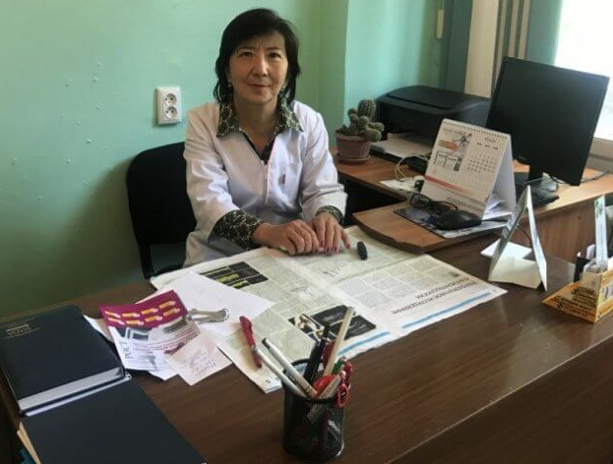
Заведующая отделением Аманбаева Гулбара Топчубаевна

Коллектив отделения неврологии Ошской межобластной больницы

